
UNIOESTE – Universidade Estadual do Oeste do Paraná
Campus de Foz do Iguaçu
Ciência da Computação - CECE
Organização e Arquitetura de Computadores - remoto
Prof. Fabiana Frata Furlan Peres
Lista síncrona
Data: 06/05/2021
Peso da Lista: 3 pontos

- Quantos bits são necessários para implementar a cache mapeada diretamente apresentada na figura a seguir?
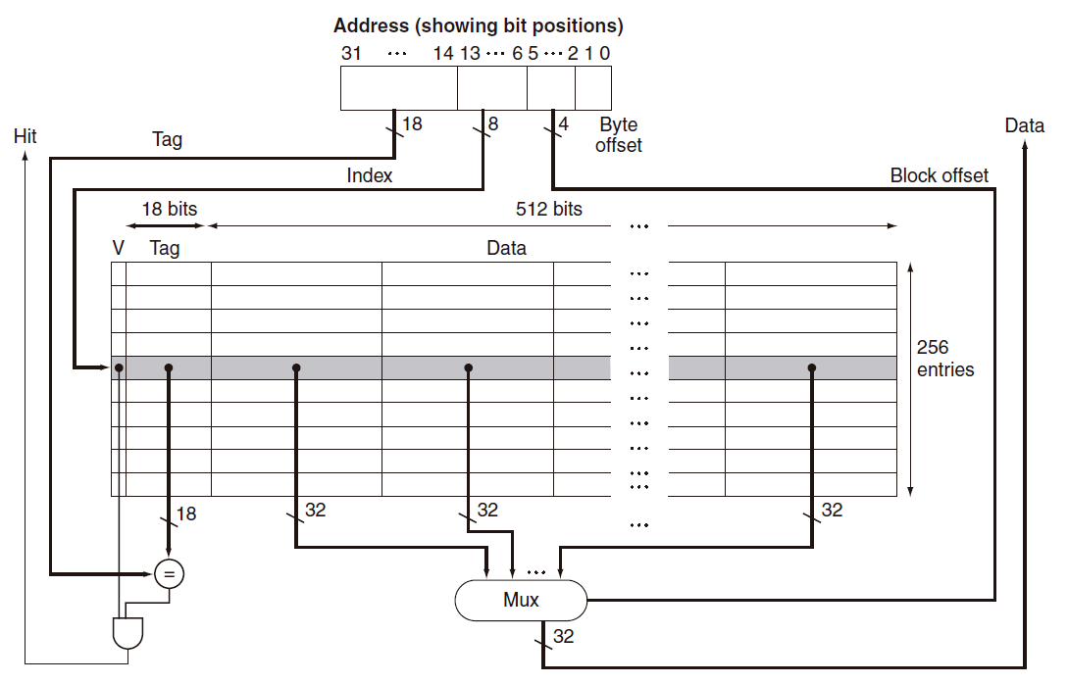
- Quantos bits são necessários para implementar uma cache mapeada diretamente com 64 kB de entradas, e blocos de uma palavra, ligada a uma memória cujo endereço tem 32 bits e que referencia bytes?

- Considere uma cache com 64 blocos, onde cada bloco armazena 16 bytes. Em qual dos blocos da cache o endereço (1200)₁₀ = (10010110000)₂ da RAM está mapeado?

